Testare Unitara In Python
Descrierea Aplicației Testate
Am implementat clasa CreditValidator, care simulează procesul de decizie al unei bănci pentru acordarea unui credit. Aplicația primește trei parametri: varsta, venit_lunar și scor_credit.
Reguli de business:
- Vârstă: Trebuie să fie între 18 și 65 de ani.
- Venit: Minim 2000 RON.
- Scor Credit: Peste 500 pentru aprobare standard, peste 800 pentru condiții excelente.
Strategii Black-Box (Bazate pe specificații)
- Domeniul de intrări
Aplicația are 3 intrări:
  - Vârsta (varsta)
  - Venitul lunar (venit_lunar)
  - Scorul de credit (scor_credit)
Pentru acestea, se disting următoarele clase de echivalență:
- Pentru vârstă:
V1 = {varsta | 18 <= varsta <= 65} (Vârstă validă)
V2 = {varsta | varsta < 18} (Prea tânăr)
V3 = {varsta | varsta > 65} (Pensionar)
- Pentru venitul lunar:
Y1 = {venit_lunar | venit_lunar >= 2000} (Venit suficient)
Y2 = {venit_lunar | venit_lunar < 2000} (Venit insuficient)
- Pentru scorul de credit:
S1 = {scor_credit | 500 < scor_credit 800} (Scor standard)
S2 = {scor_credit | scor_credit > 800} (Scor excelent)
S3 = {scor_credit | scor_credit 500} (Scor scăzut/inacceptabil)

- Domeniul de ieșiri

Constă din următoarele 4 răspunsuri:
- "Respins: Varsta neadecvata"
- "Respins: Scor sau venit insuficient"
- "Aprobat: Conditii Standard"
- "Aprobat: Conditii Excelente"

Clasele de echivalență globale (obținute ca o combinație a claselor individuale):
- C1 = {(varsta, venit_lunar, scor_credit) | varsta Є V1, venit_lunar Є Y1, scor_credit Є S1}
- C2 = {(varsta, venit_lunar, scor_credit) | varsta Є V1, venit_lunar Є Y1, scor_credit Є S2}
- C3 = {(varsta, venit_lunar, scor_credit) | varsta Є V1, venit_lunar Є Y2}
- C4 = {(varsta, venit_lunar, scor_credit) | varsta Є V1, scor_credit Є S3}
- C5 = {(varsta, venit_lunar, scor_credit) | varsta Є V2}
- C6 = {(varsta, venit_lunar, scor_credit) | varsta Є V3}

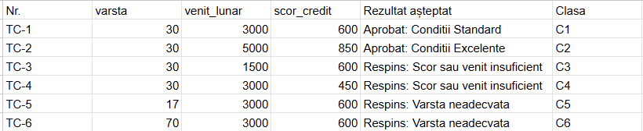

BOBO ADAUGA AICI TESTAREA PE TIPURI

Analiza valorilor de frontieră
Analiza valorilor de frontieră este folosită de obicei împreună cu partiționarea de echivalență. Ea se concentrează pe examinarea valorilor de frontieră ale claselor.
Valorile critice identificate la marginea intervalelor sunt:
- Pentru Vârstă: 17, 18 și 65, 66
- Pentru Venit: 1999, 2000
- Pentru Scor: 500, 501 și 800, 801

Setul de date de test pentru BVA:
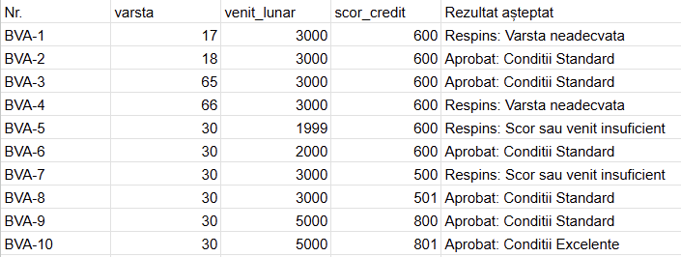

Strategii White-Box (Bazate pe cod)
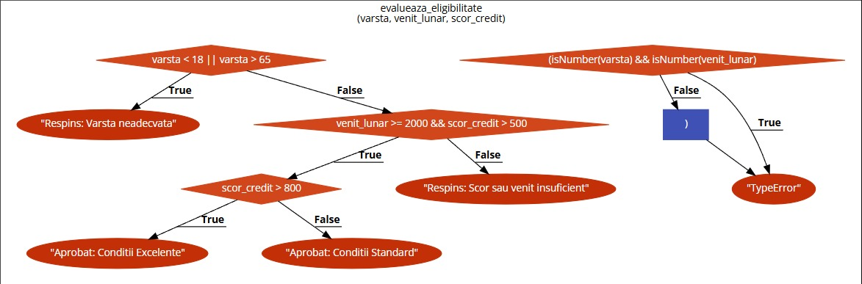

Circuite Independente
Analizând graful de control al fluxului (Control Flow Graph), am identificat următoarele drumuri independente în metodă:
- Drumul 1 (Eroare): Date de intrare de tip greșit -> raise TypeError.
- Drumul 2 (Respingere Vârstă): Vârstă invalidă -> return "Respins: Varsta...".
- Drumul 3 (Respingere Financiară): Vârstă validă, dar venit/scor mic -> return "Respins: Scor...".
- Drumul 4 (Aprobare Standard): Toate condițiile OK, scor <= 800.
- Drumul 5 (Aprobare Excelentă): Toate condițiile OK, scor > 800.

Raport de Acoperire (Coverage)
Folosind tool-ul coverage.py, am obținut următoarele rezultate:
- Statement Coverage: 100% (Toate liniile de cod au fost executate).
- Decision Coverage: 100% (Toate ramurile if/else au fost parcurse pe ambele logici, True și False).

Testarea prin Mutanți (Mutation Testing)
Tbc

Mediul de Dezvoltare și Testare
Configurație Hardware
- Procesor: Intel Core i5 / AMD Ryzen 5 (sau echivalent)
- Memorie RAM: 8 GB / 16 GB DDR4
- Stocare: SSD NVMe / SATA
- Arhitectură Sistem: 64-bit
Configurație Software
- Sistem de Operare: Windows 10/11 Home/Pro
- Terminal/Shell: PowerShell 7 / Command Prompt / Git Bash
- IDE (Environment): Visual Studio Code (VS Code) / PyCharm
- Utilizare Mașină Virtuală: Nu

Versiuni Tool-uri și Librării
Tool / Librărie | Versiune | Rol în Proiect
Python | 3.13 | Limbajul de programare principal
unittest | (Built-in) | Framework-ul de testare unitară
coverage | 7.4.x | Analiza acoperirii codului (Statement Coverage)
pip | 23.x / 24.x | Managerul de pachete pentru instalarea dependențelor

Bibliografie
- https://coverage.readthedocs.io/en/7.13.5/
- https://www.geeksforgeeks.org/python/unit-testing-python-unittest/
- https://app.diagrams.net/
- https://mutmut.readthedocs.io/en/latest/

